ГОСУДАРСТВЕННОЕ ОБРАЗОВАТЕЛЬНОЕ УЧРЕЖДЕНИЕ

ВЫСШЕГО ПРОФЕССИОНАЛЬНОГО ОБРАЗОВАНИЯ

"ДОНЕЦКИЙ НАЦИОНАЛЬНЫЙ ТЕХНИЧЕСКИЙ УНИВЕРСИТЕТ"

Факультет ИСП

Кафедра ПИ им. Л.П. Фельдмана

Лабораторная работа №4

по курсу: «Профессиональный практикум программной инженерии»

по теме: «Разрешение конфликтов объединения веток»

Выполнил:

ст. гр. ПИз-19

Криворот Д.Р.

ДОНЕЦК – 2023

**Цель работы**

Научиться разрешать в Git конфликтные ситуации, возникающие после объедине­ния веток.

**Вливаем ветку lab4 и получаем конфликт** 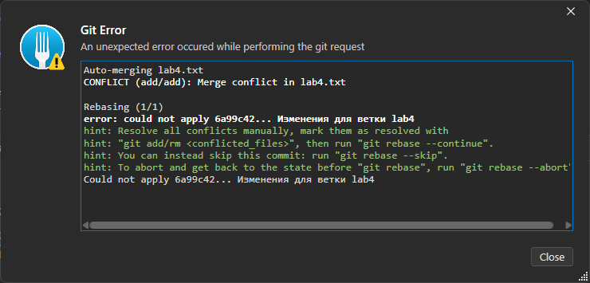 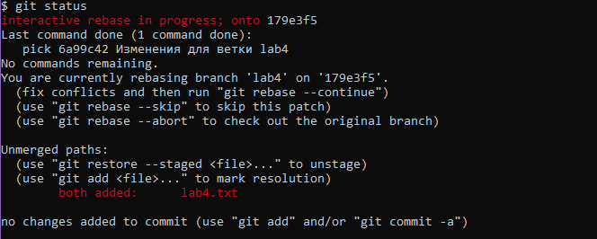

**Разрешаем**

**конфликт и коммитим результат**